Міністерство освіти і науки України

Національний університет «Львівська політехніка»

Кафедра систем штучного інтелекту

**Звіт**

**Звіт**

**про виконання розрахунково-графічних робіт блоку № 7**

***з дисципліни:*** «Мови та парадигми програмування»

до:

ВНС Розрахунково-графічних робіт № 1-4

Практичних Робіт № 7

**Виконала:**

Студентка) групи ШІ-14

Павлюх Вікторія Ігорівна

# **Мета роботи:**

* Узагальнити вивчене під час курсу «Мови та парадигми програмування»

# **Виконання роботи:**

## **1. Опрацювання завдання та вимог до програм та середовища:**

Завдання №1: VNS Practice 1.

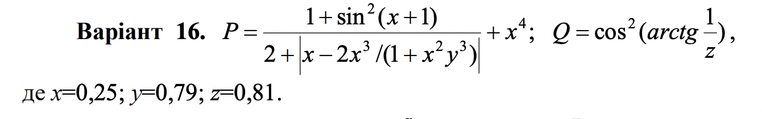

*Рис.1. Варіант та деталі завдання VNS Practice 1.*

Завдання №2: VNS Practice 2.

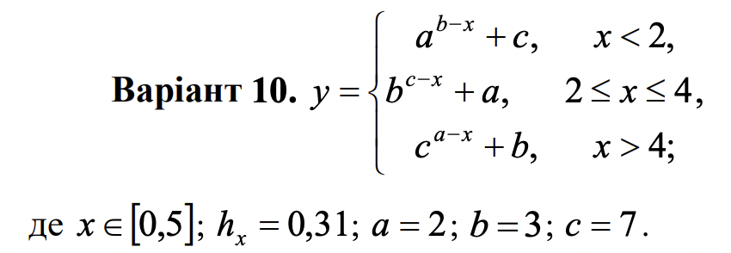

*Рис.2. Варіант та деталі завдання VNS Practice 2.*

Завдання №3: VNS Practice 3.



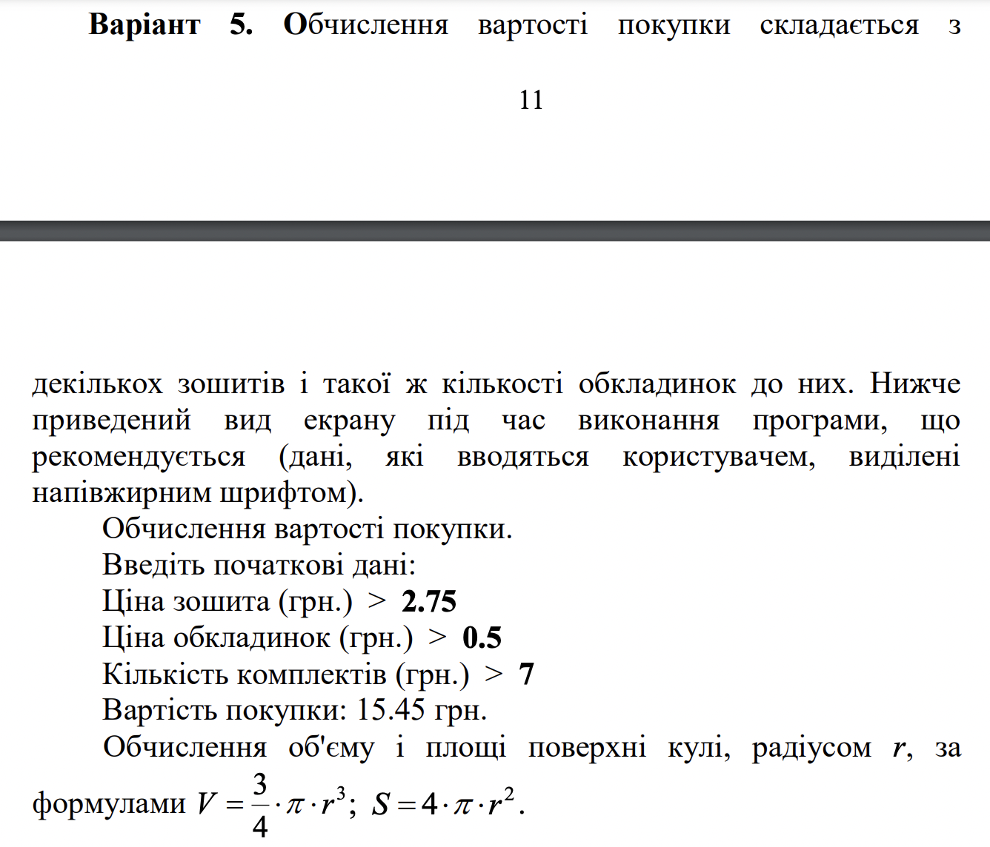

*Рис.3. Варіант та деталі завдання VNS Practice 3.*

Завдання №4: VNS Practice 4.



*Рис.4. Рис.1. Варіант та деталі завдання VNS Practice 4.*

## **2.Дизайн та планована оцінка часу виконання завдань:**

Програма №1 VNS Practice

* Блок-схема:

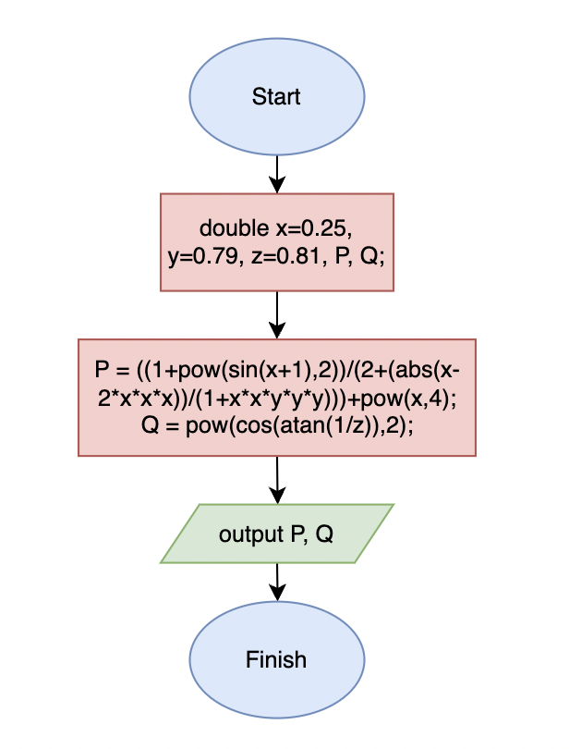

*Рисунок 5 Блок-схема VNS Practice 1*

* Планований час на реалізацію: 5 хв
* Важливі деталі для врахування в імплементації: Умови завдання.

Програма №2 VNS Practice 2

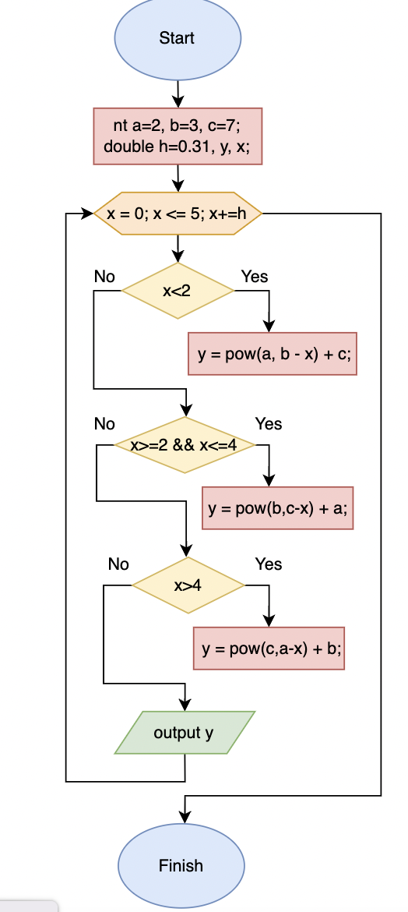

*Рисунок 6 Блок-схема до VNS Practice 2.*

* Планований час на реалізацію: 10 хв.
* Важливі деталі для врахування в імплементації: Умови завдання.

Програма №3 : VNS Practice 3.

* Блок-схема:

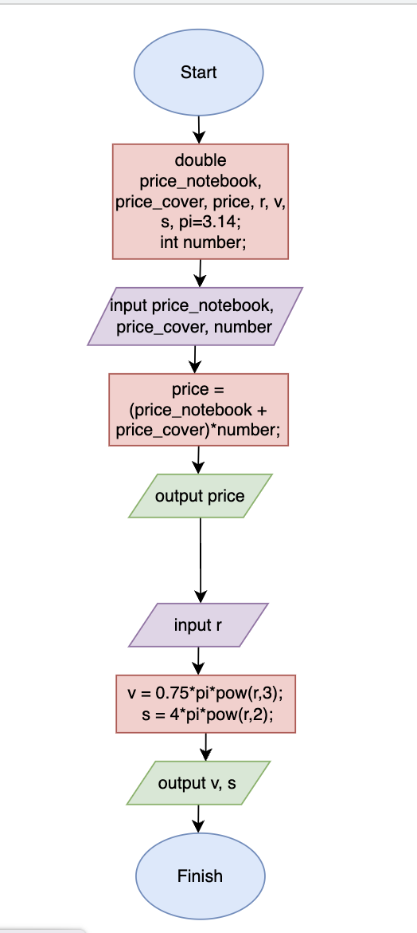

*Рисунок 7 Блок-схема до VNS Practice 3.*

* Планований час на реалізацію: 10 хв.
* Важливі деталі для врахування в імплементації: Умови завдання.

Програма №4 : VNS Practice 4

* Блок-схема:

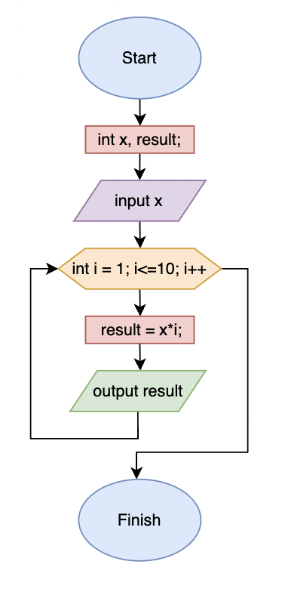

*Рисунок 8 Блок-схема до VNS Practice 4.*

* Планований час на реалізацію: 30 хв
* Важливі деталі для врахування в імплементації: Умови завдання.

## **4. Код програм:**

Завдання №1 VNS Practice 1:

*#include* <iostream>

*#include* <cmath>

using namespace std;

int main() {

*//ініціалізуємо змінні*

double x=0.25, y=0.79, z=0.81, P, Q;

*// Розрахунок виразу P*

P = ((1+pow(sin(x+1),2))/(2+(abs(x-2*x*x*x))/(1+x*x*y*y*y)))+pow(x,4);

*// Розрахунок виразу Q*

Q = pow(cos(atan(1/z)),2);

*//Виведення результатів на екран*

cout<<P<<endl;

cout<<Q<<endl;

return 0;

}

Завдання №2 VNS Practice 2:

*#include* <iostream>

*#include* <cmath>

using namespace std;

int main() {

*// Задані значення констант та змінних*

int a = 2, b = 3, c = 7;

double h = 0.31, y, x;

*// Цикл для ітерації від 0 до 5 з кроком h*

for (x = 0; x <= 5; x += h) {

*// Умовна конструкція для розрахунку значення y в залежності від значення x*

if (x < 2) {

*// Якщо x менше 2*

y = pow(a, b - x) + c;

} else if (x >= 2 && x <= 4) {

*// Якщо x більше рівне 2 і менше рівне 4*

y = pow(b, c - x) + a;

} else if (x > 4) {

*// Якщо x більше 4*

y = pow(c, a - x) + b;

}

*// Виведення значення y для кожного x*

cout << "For x = " << x << ", y = " << y << endl;

}

return 0;

}

Завдання №3 VNS Practice 3:

*#include* <iostream>

*#include* <cmath>

using namespace std;

int main() {

*//завдання 1*

double price_notebook, price_cover, price, r, v, s, pi=3.14;

int number;

cout<<"Enter price of notebook: ";

cin>>price_notebook;

cout<<"Enter price of cover: ";

cin>>price_cover;

cout<<"Enter number: ";

cin>>number;

price = (price_notebook + price_cover)*number;

cout<<price<<endl;

*//завдання 2*

cout<<"Enter radius: ";

cin>>r;

v = 0.75*pi*pow(r,3);

s = 4*pi*pow(r,2);

cout<<v<<endl;

cout<<s<<endl;

return 0;

}

Завдання №4 VNS Practice 4:

*#include* <iostream>

using namespace std;

int main() {

*// Оголошення змінних*

int x, result;

*// Введення значення x з клавіатури*

cout << "Enter x: ";

cin >> x;

*// Цикл для обчислення та виведення таблиці множення для заданого x*

for (int i = 1; i <= 10; i++) {

*// Обчислення результату множення*

result = x * i;

*// Виведення результату*

cout << x << " * " << i << " = " << result << endl;

}

return 0;

}

## **5. Результати виконання завдань, тестування та фактично затрачений час:**

Завдання VNS Practice 1:

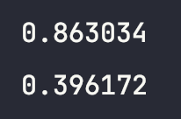

*Рис.9. Результат тестування VNS Practice 1.*

Час затрачений на виконання завдання: 10 хв

Завдання VNS Practice 2:

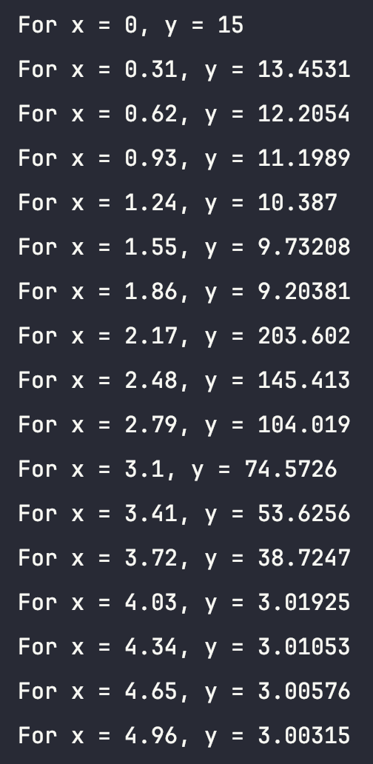

*Рис.10. Результат тестування VNS Practice 2.*

Час затрачений на виконання завдання: 10 хв.

Завдання VNS Practice 3:

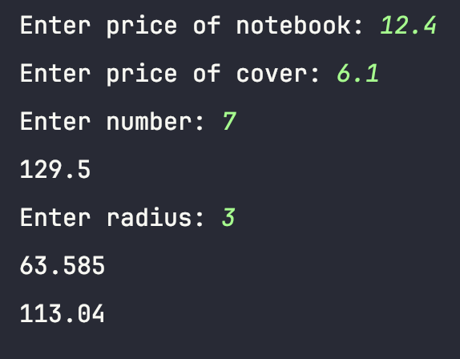

*Рис.11. Результат тестування VNS Practice 3.*

Час затрачений на виконання завдання: 10 хв.

Завдання VNS Practice 4:

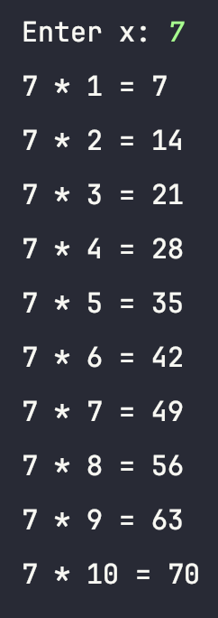

*Рис.12. Результат тестування VNS Practice 4.*

Час затрачений на виконання завдання: 10 хв.

# **Висновки:**

* Узагальнила все вивчене на курсі «Мови та парадигми програмування».